# 状态模式

1. 定义

Allow an object to alter its behavior when its internal state changes.The object will appear to change its class.(当一个对象内在状态改变时允许其改变行为，这个对象看起来好像改变了其类)

1. 类图

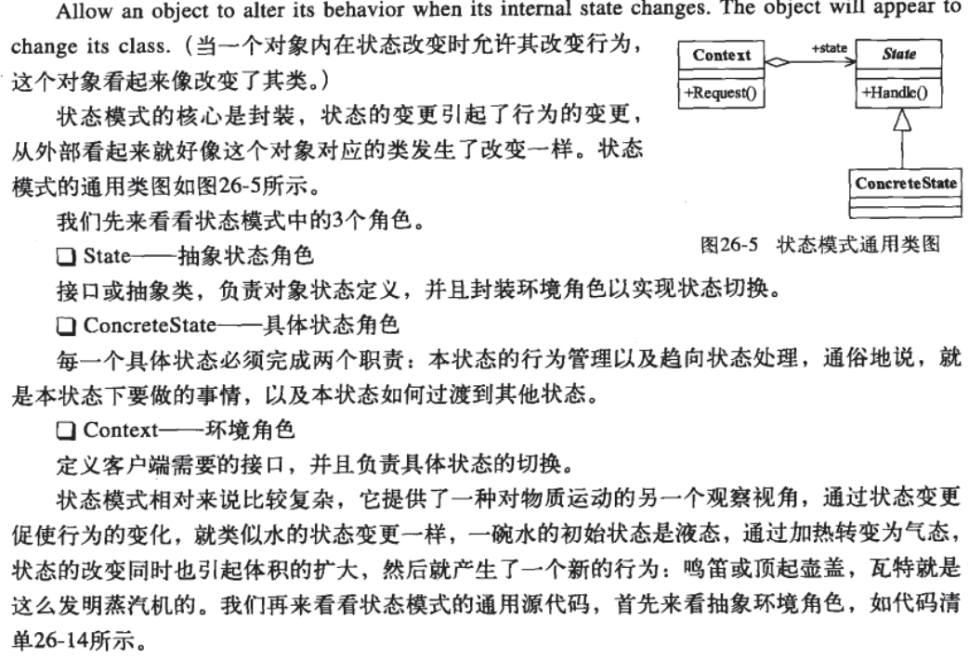

1. 模式的应用
2. 模式的优点
3. 结构清晰：避免过多的使用if else 和switch case，避免了程序的复杂性和提高了系统的可维护性；
4. 遵循设计原则：很好的体现了开闭原则和单一职责，每一个状态是一个子类；
5. 封装性非常好：状态的变更放到了类的内部。
6. 模式的缺点
7. 子类会膨胀；
8. 可以在数据库中建立一个状态表，根据状态执行相应的操作。
9. 实际应用场景
10. 行为随状态改变而改变的场景；
11. 条件、分支判断语句的替代者。
12. 最佳实践

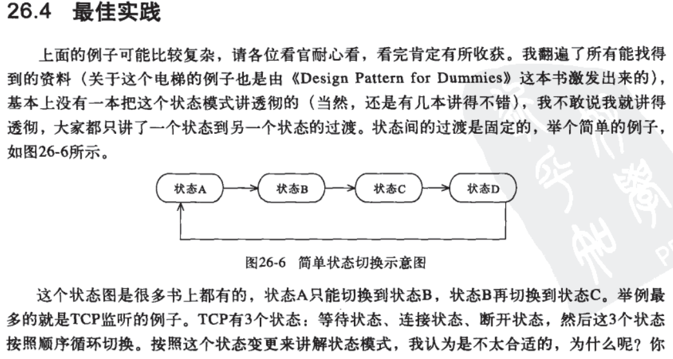

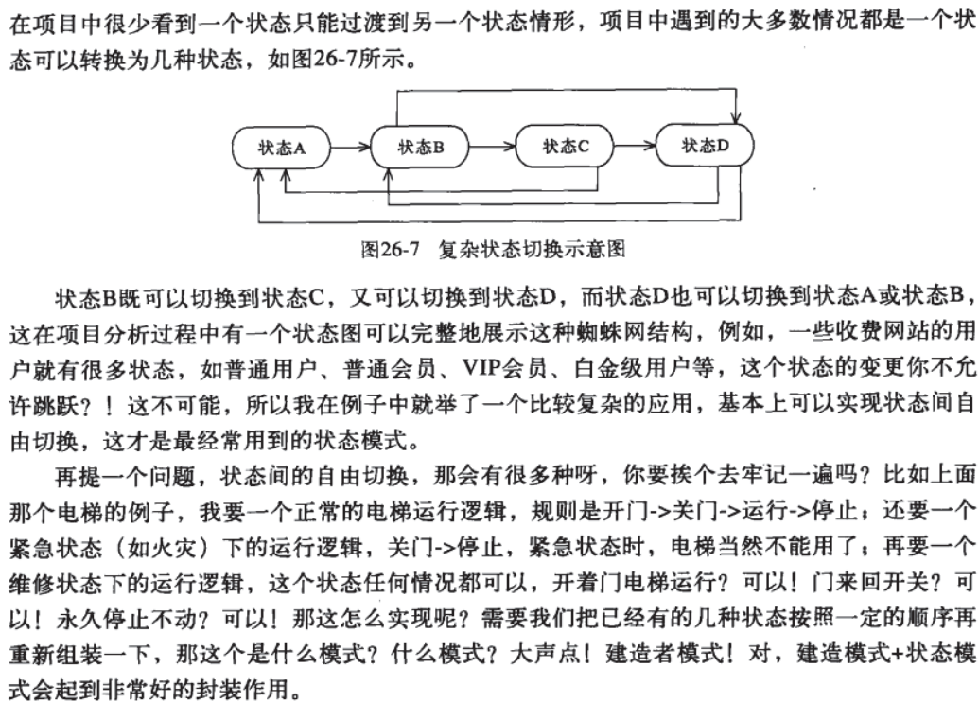

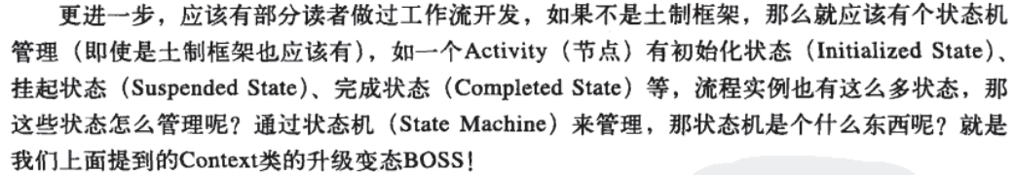

1. 注意事项

